实验报告
专业： 信息工程
姓名： 李坤林
学号： 3200101135
日期： 2022/10/23
地点： 教四-309

课程名称：数字信号处理 指导老师：潘翔 成绩：
实验名称：DFT/FFT的应用之----确定性信号谱分析 实验类型：验证 同组学生姓名：

一、实验目的和要求
谱分析即求信号的频谱。本实验采用DFT/FFT技术对周期性信号进行谱分析。通过实验，了解用X(k)近似地表示频谱X(e^jω)带来的栅栏效应、混叠现象和频谱泄漏，了解如何正确地选择参数（抽样间隔T、抽样点数N）。

二、实验内容和步骤
2-1 选用最简单的周期信号：单频正弦信号、频率f=50赫兹，进行谱分析。
2-2 谱分析参数可以从下表中任选一组（也可自定）。对各组参数时的序列，计算：一个正弦周期是否对应整数个抽样间隔？观察区间是否对应整数个正弦周期？
信号频率f（赫兹） | 谱分析参数 | 抽样间隔T  （秒） | 截断长度N  （抽样个数）
50 | 第一组参数 | 0.000625 | 32
50 | 第二组参数 | 0.005 | 32
50 | 第三组参数 | 0.0046875 | 32
50 | 第四组参数 | 0.004 | 32
50 | 第五组参数 | 0.0025 | 16

2-3 对以上几个正弦序列，依次进行以下过程。
2-3-1 观察并记录一个正弦序列的图形（时域）、频谱（幅度谱、频谱实部、频谱虚部）形状、幅度谱的第一个峰的坐标（U，V）。
2-3-2 分析抽样间隔T、截断长度N（抽样个数）对谱分析结果的影响；
2-3-3 思考X(k)与X(e^{jω})的关系；
2-3-4 讨论用X(k)近似表示X(ejω)时的栅栏效应、混叠现象、频谱泄漏。

三、主要仪器设备
MATLAB编程。

四、操作方法和实验步骤
（参见“二、实验内容和步骤”）

五、实验数据记录和处理
列出MATLAB程序清单，加注释。
以第一组为例，程序主体基本相同。只需要更改T、N的值再重新编译运行即可。
% f = 50Hz,T = 0.000625s,N = 32
clear;clc;
%% 参数设定
f = 50; T = 0.000625; N = 32;
%% 生成序列
n = [0:N-1];
t = [0:T/100:T*N];
x_t = sin(2*pi*f*t);
x_n = sin(2*pi*f*T*n);
X_k = fft(x_n,N);
% 时域
figure(1);
subplot(2,1,1);
plot(t,x_t);
title('原始序列');xlabel('t(s)');ylabel('x(t)');
axis([0 T*N -1 1]);
subplot(2,1,2);
stem(n,x_n,'filled');
axis([0 N -1 1]);
title('抽样序列(时域)');xlabel('n');ylabel('x(n)');
figure(2);
% 幅度谱
delta_f = 1/(N*T); %频谱分辨率
k = [0:delta_f:delta_f*(N-1)];
subplot(3,1,1);
stem(k,abs(X_k),'filled');
title('幅度谱');xlabel('k(Hz)');ylabel('X(k)');
% 频谱实部
subplot(3,1,2);
stem(k,real(X_k),'filled');
title('频谱实部');xlabel('k(Hz)');ylabel('Re\{X(k)\}');
% 频谱虚部
subplot(3,1,3);
stem(k,imag(X_k),'filled');
title('频谱虚部');xlabel('k(Hz)');ylabel('Im\{X(k)\}');

实验结果如图所示：
第一组
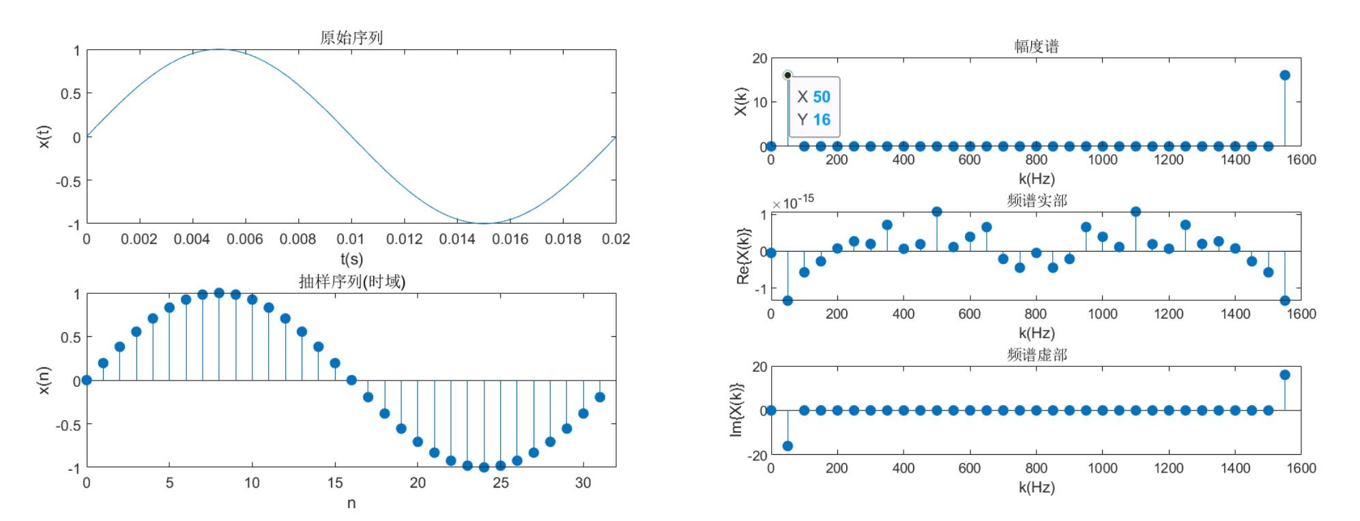
第二组
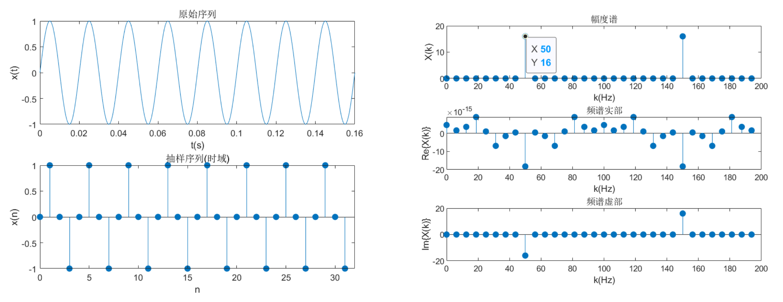
第三组
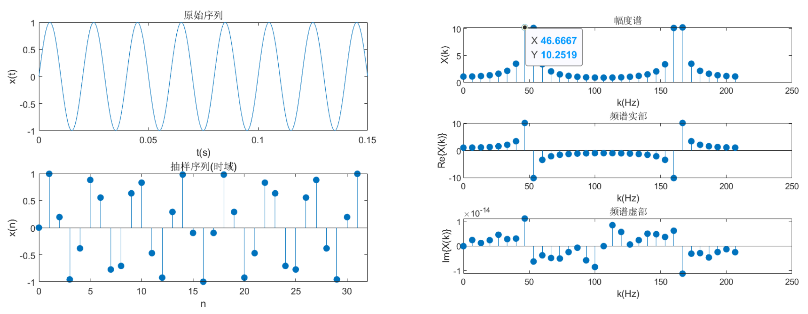
第四组
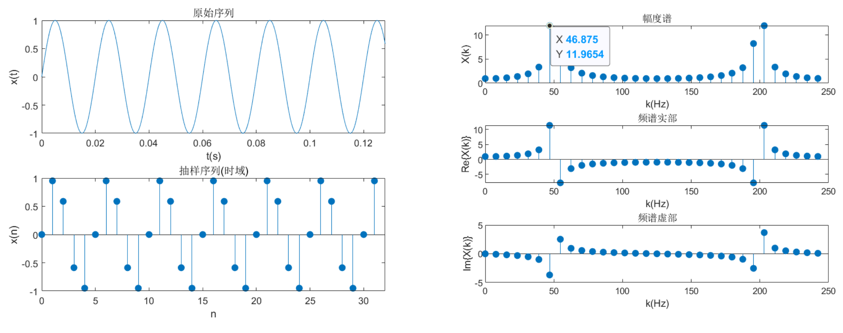
第五组
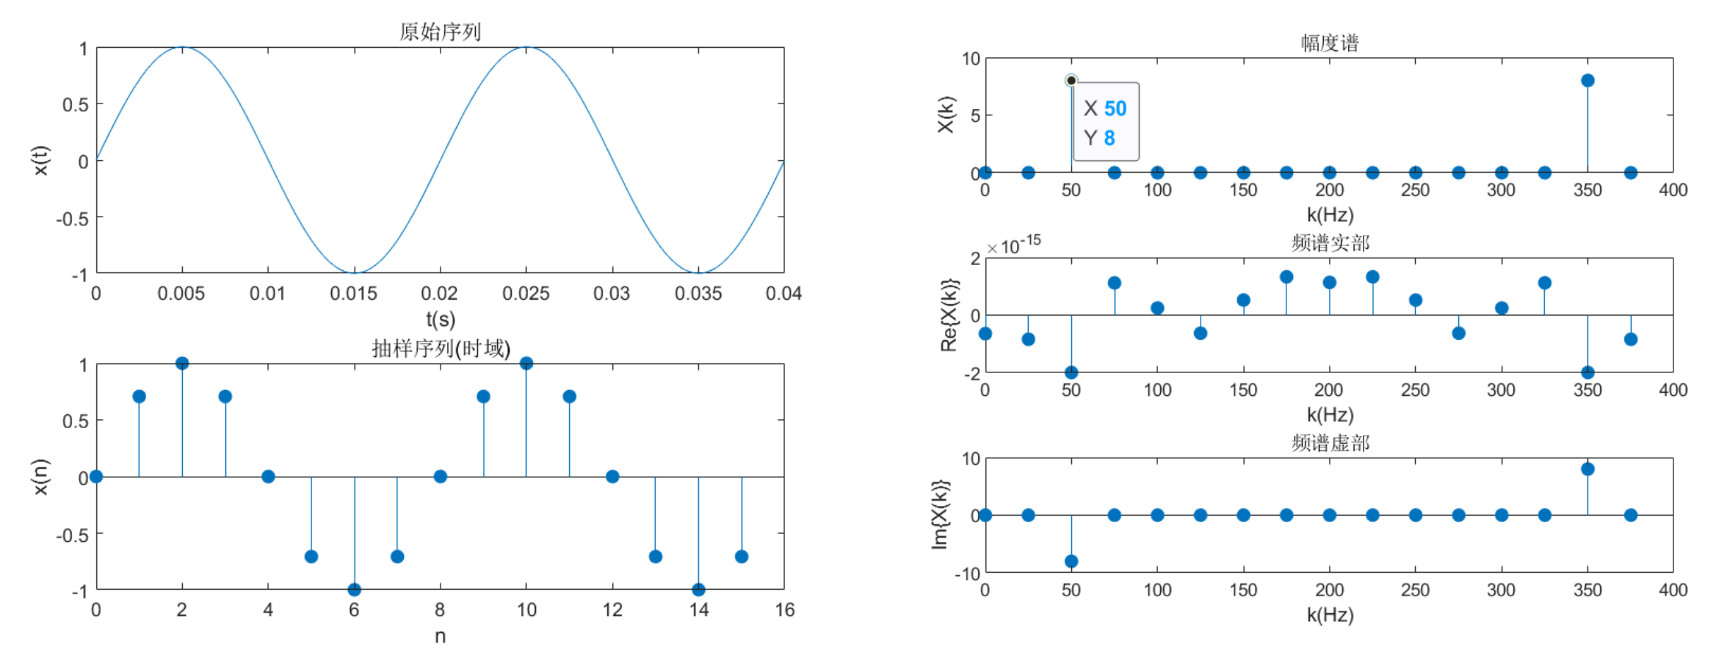
- 分析抽样间隔 T、截断长度 N（抽样个数）对谱分析结果的影响；
抽样间隔T、截断长度N将会影响分辨率Δf，而又因为DFT的栅栏效应，其结果只反映频率分辨率整数倍的频率点的DFT结果；由于频谱泄露引起的问题，所以在非原信号的频点处也会有非零值出现，例如第三组中的46.67Hz点。
- 思考X(k)与X(e^jw)的关系；
50Hz 正弦信号的频谱如下图1所示，即为 X(e^jw)，经采样后的频谱周期延拓后如图 2 所示。取 0Hz到采样频率fs的区间。由于加窗函数截断相当于在频域中原信号频谱与sinc函数进行卷积运算，如图3所示。由于 DFT 栅栏效应，取频率分辨率的整数倍，与前面所得到的FFT计算结果比较，发现二者相同，如图4所示。
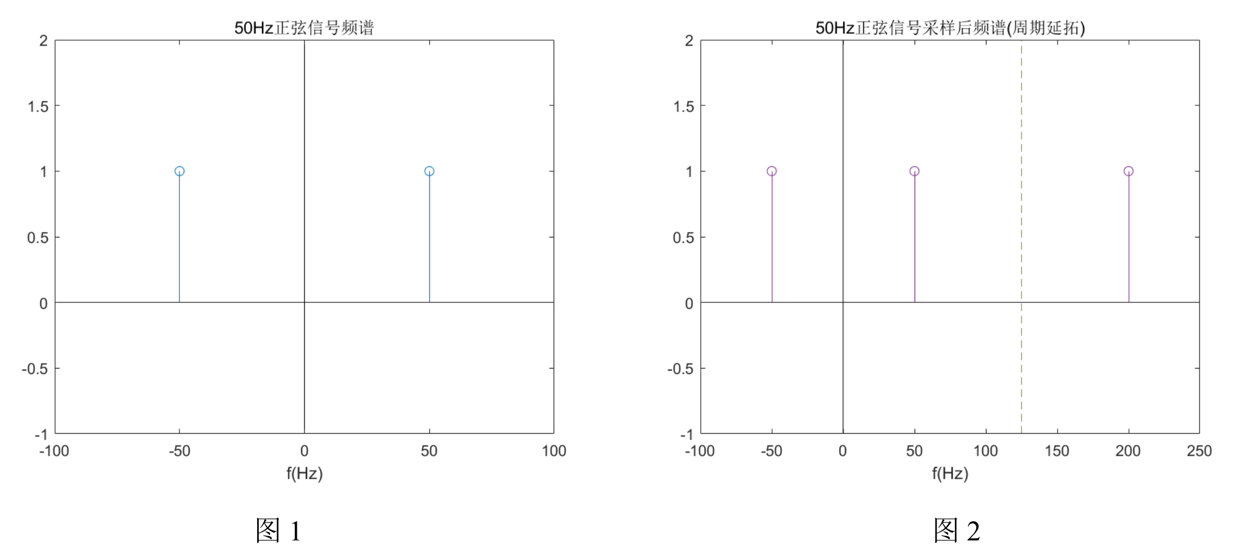
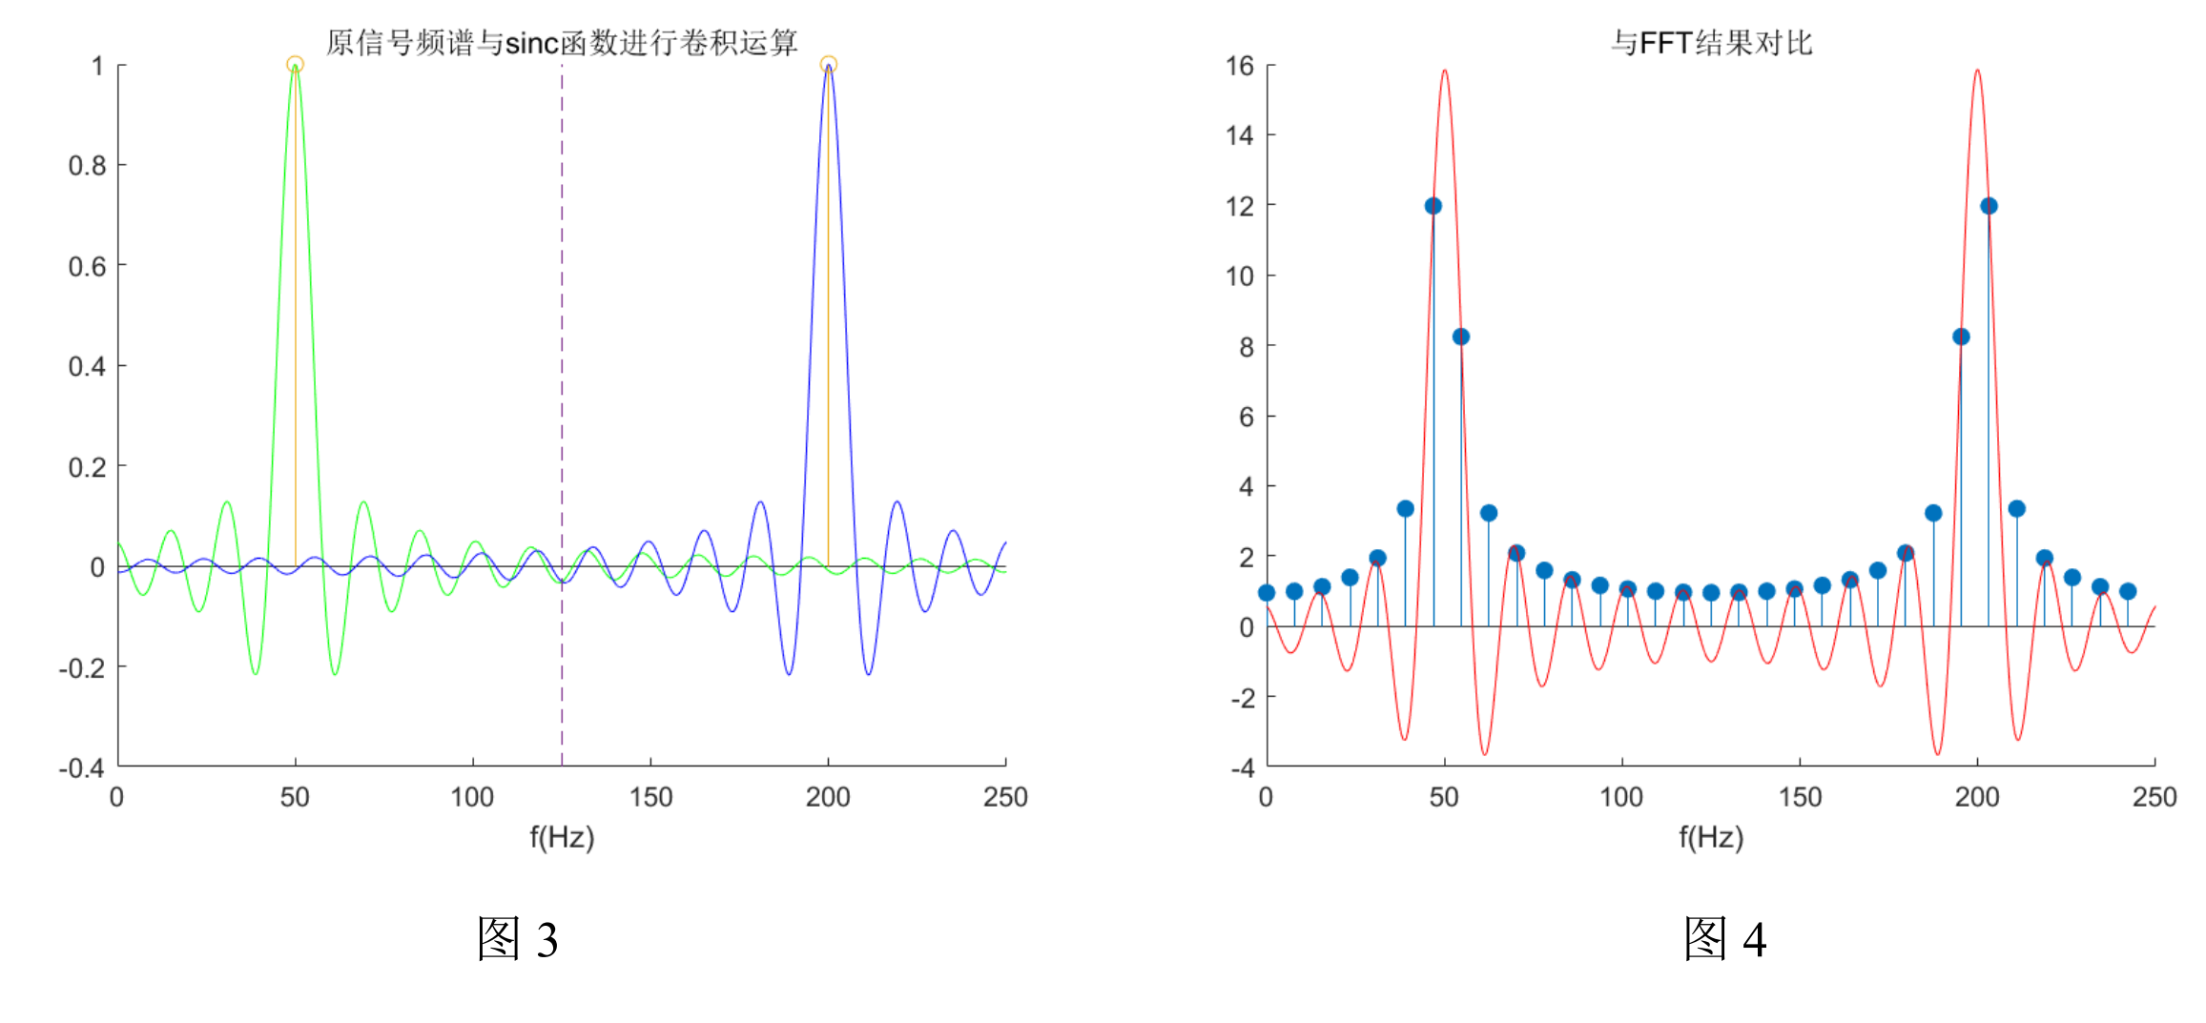

六、实验结果与分析
6-1 实验前预习有关概念，并根据上列参数来推测相应频谱的形状、谱峰所在频率（U）和谱峰的数值（V）、混叠现象和频谱泄漏的有无。

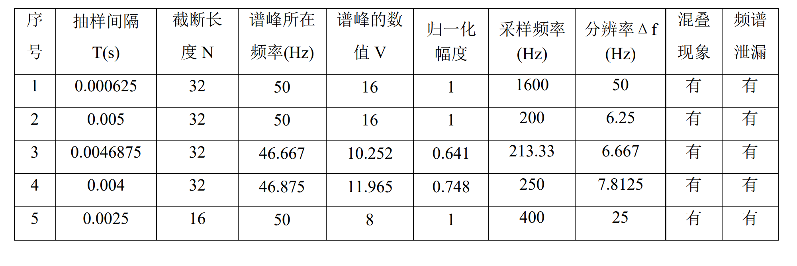
6-2 观察实验结果（数据及图形）的特征，做必要的记录。
见第五部分。
6-3 用基本理论、基本概念来解释各种现象。
- 栅栏效应
对任何一个有限长序列，其 DFT 结果仅能直接反映有限个离散频率点处该序列表现出来的特性。例如第三组和第四组，由频谱分辨率 Δf = 1/NT 得第三组和第四组的频谱分辨率分别为 6.667Hz、7.8125Hz。50Hz 原始信号的频率均不是该频率的整数倍，故在 DFT 结果中不能够反映出原始信号 50Hz的特性。
- 频谱泄露
由于在利用 DFT 求序列的频谱时，使用在时域上长度有限的窗函数对原始信号序列进行了截断，因而使得结果中包含了更多频率分量。在时域上加窗截断可以认为是在时域上原始信号 x(n)和 RN(n)相乘，则在时域上是 X(k)与 sinc(ω)的卷积，那么其频带随之被延展了。频谱泄露是由时域加窗处理所导致的一个必然结果。为减小由频谱泄露产生的误差，可以通过调整窗函数的形状来较为有效的实现。
- 频谱混叠
在时域采样的过程中，如果信号不具有限带的特点，或者采样频率不满足奈奎斯特采样定理，那么在频域中将会有频谱混叠现象。而在 DFT 的过程中进行了加窗处理，本次过程中使用的是矩形窗，其频谱是覆盖整个频段的，以致不满足奈奎斯特采样定理，因而会出现频谱混叠。

（注：
A、黑色部分不要改动。
B、蓝色部分，学生根据本人情况填写。
C、“五、实验数据记录和处理”和“六、实验结果与分析”根据要求（见红色部分），逐条撰写。
D、从第二页起，在每页头部填写实验名称、姓名、学号，标上页码。不够时自行加页。
E、上交纸质报告）

